PROJET D’AIDE À LA NAVIGATION POUR AVEUGLES

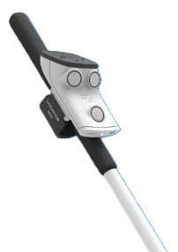
REVUE DES SPÉCIFICATIONS

SUIVI DES MODIFICATIONS DU DOCUMENT
​Version | Date | Validation | Commentaire
A | 23/10/2025 | Gilles VENTURINI | Rédaction initiale

REDACTEUR : Alexandre BOURCIER | VALIDATEUR : Gilles VENTURINI
CLIENT : Gilles VENTURINI | ENCADRANT : Frédéric CHAUVIN

Objet du document

Ce document fait suite à la revue des spécifications effectué le 14 octobre 2025
- Présentation des spécifications: Le chef de projet a présenté en détail les spécifications fonctionnelles et techniques établies pour le projet.
- Validation par le client: Le client a été invité à examiner les spécifications présentées et à fournir son accord formel sur celles-ci.
- Décisions prises: À la suite de la revue et des discussions, les spécifications ont été validées par consensus. Aucun point critique ou non résolu durant la réunion n'a été identifié nécessitant une révision ultérieure.
Conclusion: La revue de phase a été conclue avec succès avec la validation formelle des spécifications par le client. Les spécifications approuvées serviront de référence pour la suite du projet.

